江门市物业管理公众服务平台
操作手册

（开发建设单位用户）
目 录目 录目 录目 录
开发建设单位 2
1.1 开发建设单位注册 2
1.2 机构管理 3
1.2.1 信息变更 3
1.2.2 机构用户管理 5
1.3 物业区域管理 7
1.3.1 物业区域采集 7
1.3.2 物业区域变更 8
1.3.3 楼幢变更 9
1.3.4 房屋拆分合并 11
1.3.5 房屋补充 14
1.3.6 房屋信息变更 15
1.3.7 房屋权属批量变更 19
1.3.8房屋注销 23
1.4 交款管理 24
1.4.1 开发建设单位批量交款 24
1.4.2 代打交款通知单 26
1.4.3 自定义交款 28

开发建设单位

1.1 开发建设单位注册
操作步骤：
第一步：开发建设单位打开江门市物业管理公众服务平台（wygl.jmzjj.gov.cn），选择“注册”。
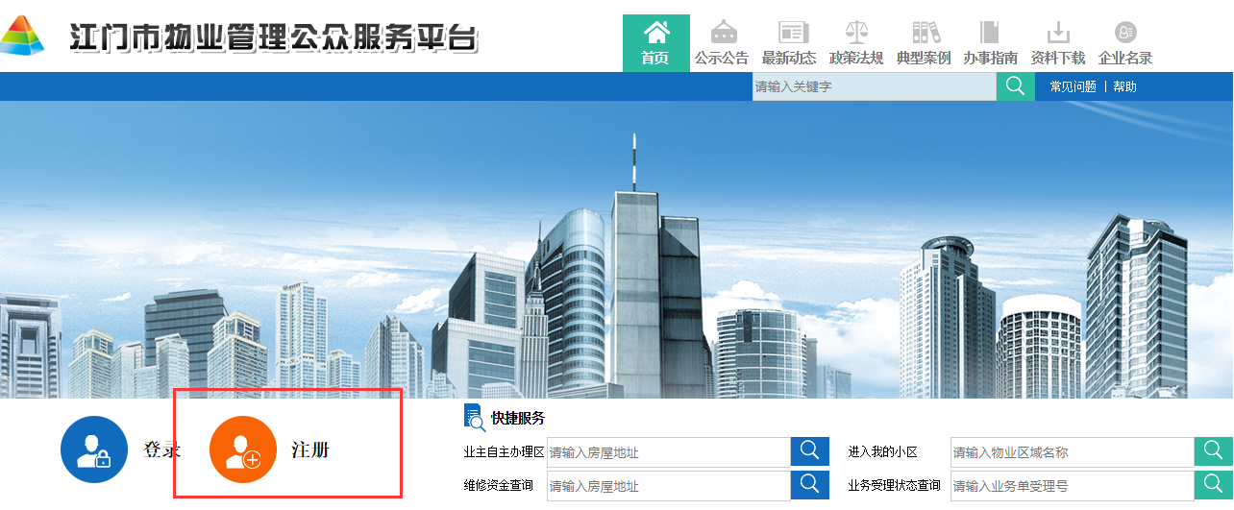
第二步：在注册页面选择“开发建设单位注册”。
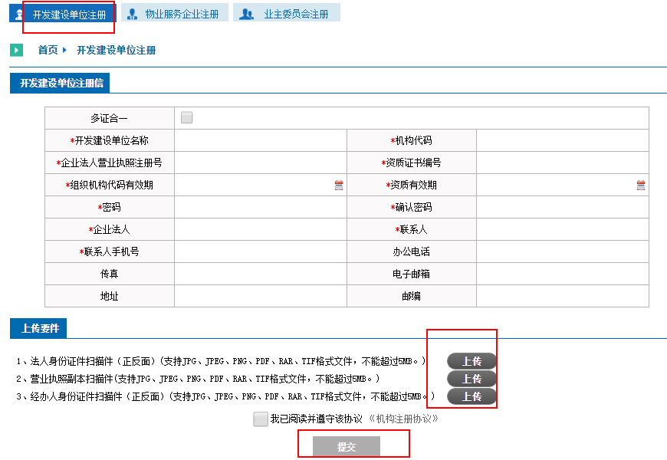
第三步：填写注册信息，并上传要件信息。
注：提交前请先阅读机构注册协议。
第四步：点击“提交”按钮，提交注册信息。
第五步：提交成功后，提示注册成功通知。如下图所示，开发建设单位可直接点击登录，办理业务。
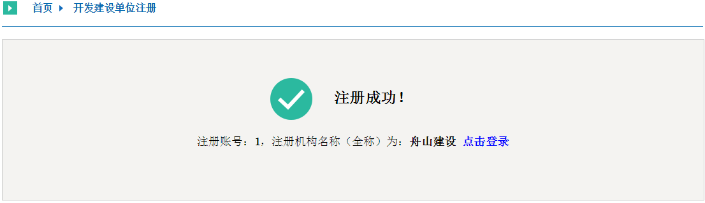
第六步 在提交首单业务纸质材料时，一并提交注册时需上传要件的纸质材料（要求：复印件要求用A4纸复印、加盖单位公章）。

1.2 机构管理

1.2.1 信息变更
业务概述：
当开发建设单位的部分信息需要修改时，可通过该业务办理。
操作步骤：
第一步：登录系统。开发建设单位打开江门市物业管理公众服务平台（wygl.jmzjj.gov.cn） >> 登录系统。
第二步：创建业务单。点击左侧菜单栏中机构管理 >> 信息变更，进入业务单页面。
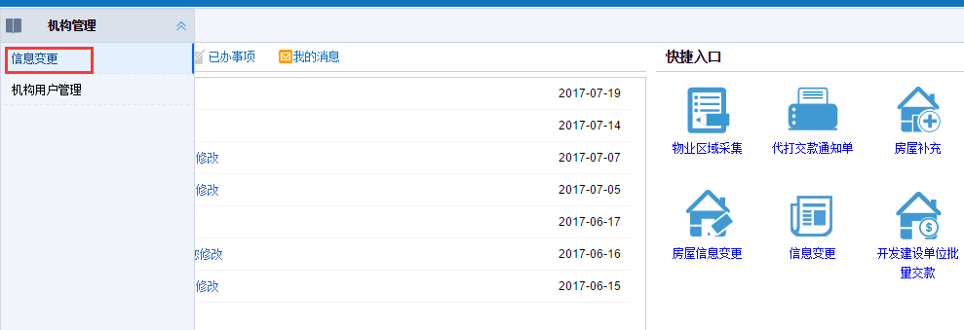
第三步：填写变更信息。
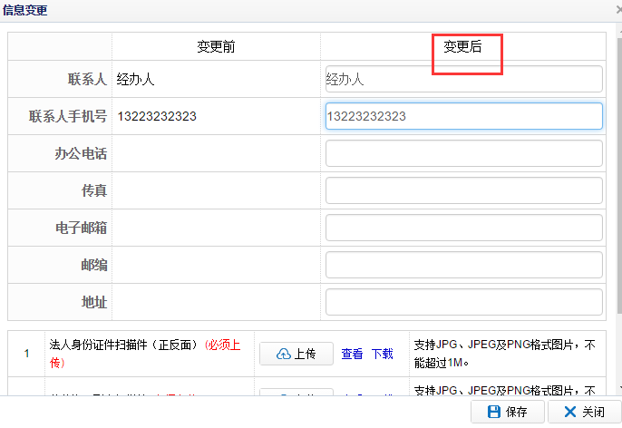
第四步：单击“保存”按钮。开发建设单位信息变更业务完成。

1.2.2 机构用户管理

业务概述：可通过该业务给开发建设单位工作人员添加相应的权限去处理小区的业务申请。
操作步骤：
一、进入机构用户管理：
1. 登录系统。开发建设单位打开江门市物业管理公众服务平台（wygl.jmzjj.gov.cn） >>登录系统。
2. 点击左侧菜单栏中“机构管理” >>“机构用户管理”，进入机构用户管理页面。
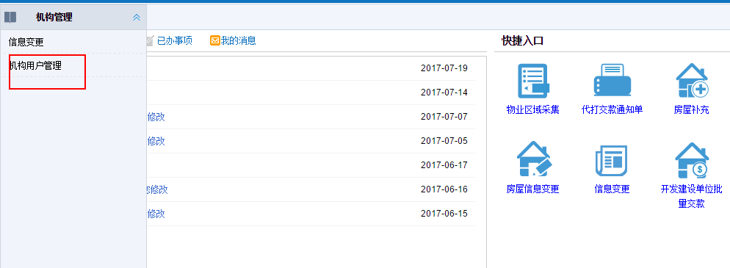
二、添加用户
- 选择“添加用户”。
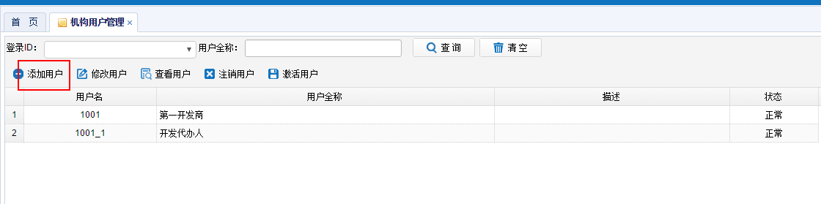
2. 输入需要添加的用户信息。
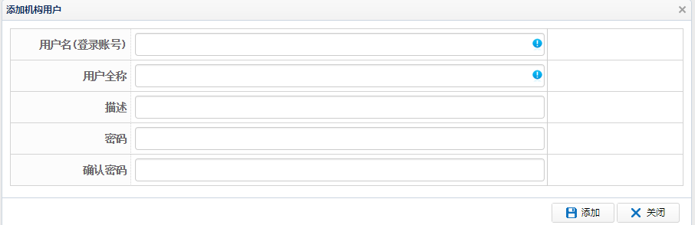

3.添加机构用户框上，点击“添加”，开发建设单位机构用户添加完成。
三、修改用户
1. 在用户列表中选中需要修改的用户。
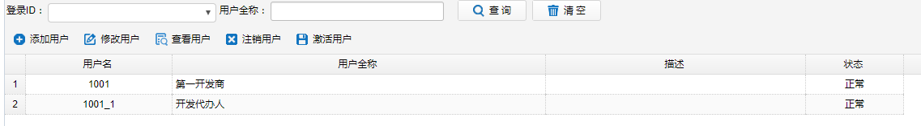

- 点击“修改用户”。
- 修改用户的信息或角色，点击“修改”，修改完成。
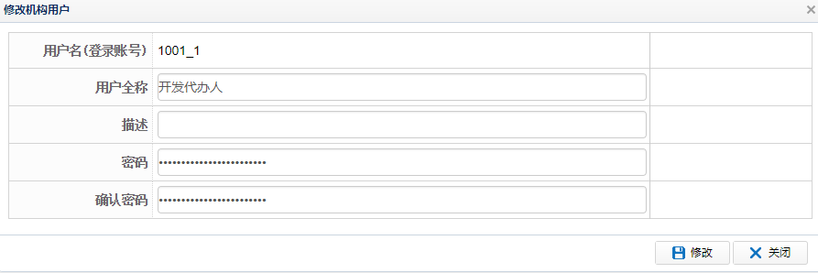
- 查看用户
在用户列表中选择需要查看的用户，点击“查看用户”，即可查看该用户的信息与角色。
- 注销用户
因部分原因，需要注销某机构用户的账号时，选择需要注销的用户，点击“注销用户”即可注销该用户，注销后的账号无法被使用。
- 激活用户
需恢复被注销用户账号的使用时，选中该被注销用户，点击“激活用户”，即恢复了该账号的使用权限。

1.3 物业区域管理

1.3.1 物业区域采集
业务概述：
申请开立房屋的住宅专项维修资金账户，但该物业区域的信息未建立时，开发建设单位需要录入物业区域及房屋信息进行开户。

导excel方式操作步骤：
第一步：登录系统。开发建设单位打开江门市物业管理公众服务平台（wygl.jmzjj.gov.cn） >> 登录系统。
第二步：创建业务单。点击左侧菜单栏中物业区域管理 >> 物业区域采集，进入业务单页面。
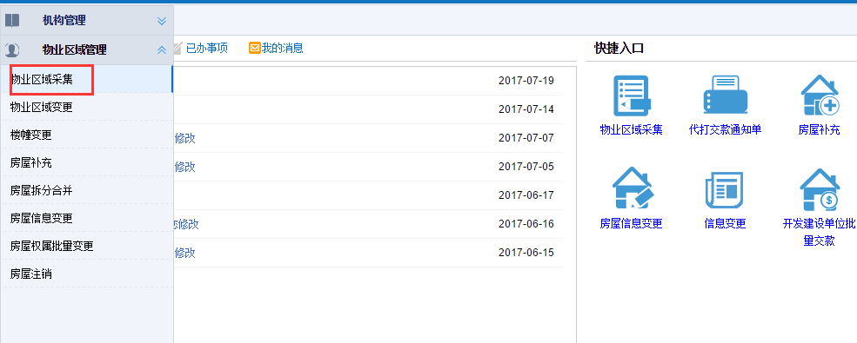
第三步：录入物业区域基本信息以及选择好交存时点。
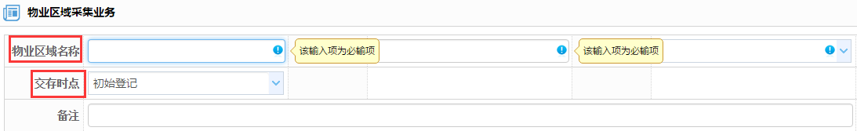
第四步：导入房屋信息
（1）按照模板准备房屋数据。（模板可点击下载）
（2）单击“导入”，选择准备好的excel。
注：导入时需要先关闭excel。
不能用WPS去修改模板，必须用Office2003以上的打开编辑。

第五步：单击“保存并提交”按钮，提交业务单并打印申请表。
第六步：申办人员携带相关资料至维修资金管理部门受理窗口办理。
第七步：维修资金管理部门受理、审核成功后，物业区域采集业务办理完成，房屋已开户。

1.3.2 物业区域变更
业务概述：
当需要更改物业区域的某些信息时则可以通过该业务进行办理。
操作步骤：
第一步：登录系统。开发建设单位打开江门市物业管理公众服务平台（wygl.jmzjj.gov.cn） >> 登录系统。
第二步：创建业务单。点击左侧菜单栏中物业区域管理 >> 物业区域变更，进入业务单页面。
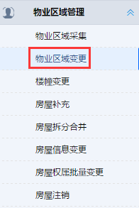
第三步：选择物业区域并填写变更信息。
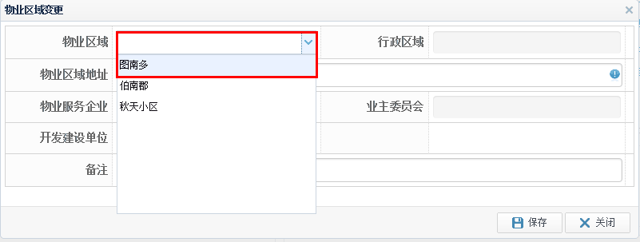
注：只可变更物业区域地址和备注信息
第四步：单击“保存”按钮。物业区域变更业务完成。

1.3.3 楼幢变更
业务概述：
当已开户的楼幢部分信息需要更改时可通过该业务办理。
操作步骤：
第一步：登录系统。开发建设单位打开江门市物业管理公众服务平台（wygl.jmzjj.gov.cn） >> 登录系统。
第二步：创建业务单。点击左侧菜单栏中物业区域管理 >>楼幢变更，进入业务单页面。
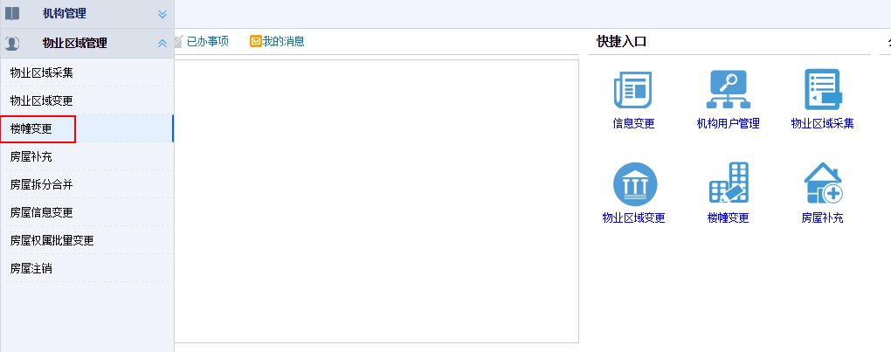
第三步：选择物业区域并填写变更原因。
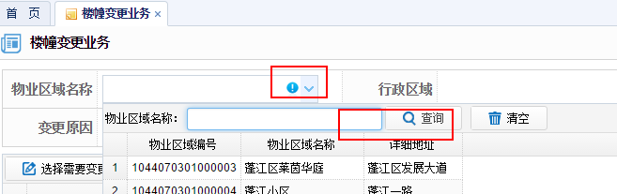

第四步：选择变更的楼幢。
（1）单击“选择需要变更的楼幢”按钮。
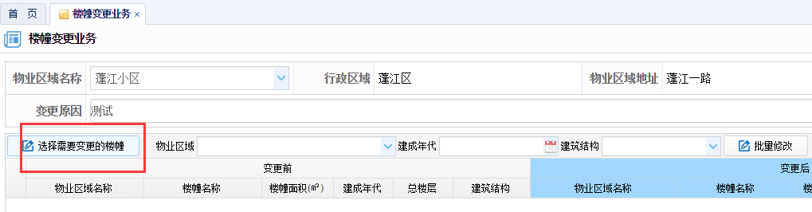
（2）勾选变更的楼幢。
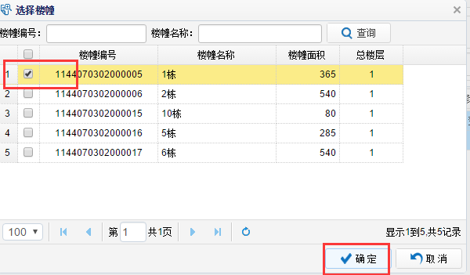
（3）单击“确定”按钮。
第五步：变更楼幢信息
（1）批量变更楼幢信息
在楼幢信息上方，选择“物业区域”，“建成年代”，“建筑结构”， 选择“批量修改”按钮。
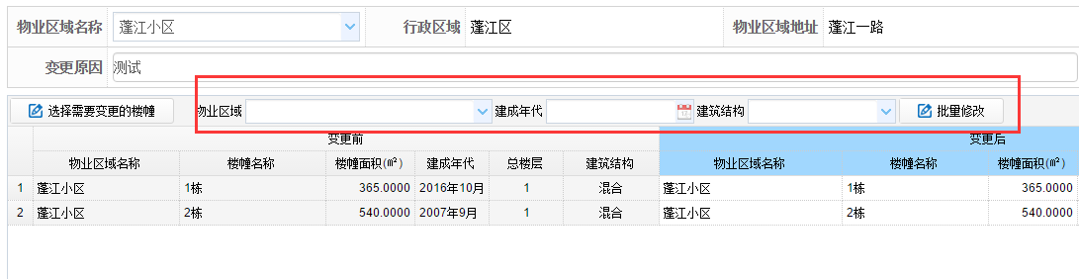
（2）逐个修改楼幢信息
在变更后列表区域鼠标单击选中楼幢后就可以更改楼幢信息。
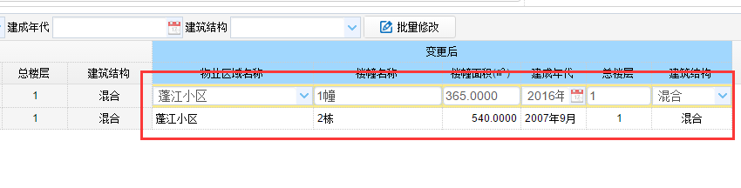
第六步：单击“保存并提交”按钮，提交业务单并打印申请表。
第七步：申办人员携带相关资料至维修资金管理部门受理窗口办理。
第八步：维修资金管理部门受理、审核成功后，楼幢变更业务办理完成。

1.3.4 房屋拆分合并
业务概述：
当房屋遇到需要拆分或者合并的情况时就可以通过该业务办理。例如：将一个整个车库拆分成多个车库。

操作步骤：
第一步：登录系统。开发建设单位打开江门市物业管理公众服务平台（wygl.jmzjj.gov.cn） >> 登录系统。
第二步：创建业务单。点左侧菜单栏中物业区域管理 >> 房屋拆分合并，进入业务单页面。
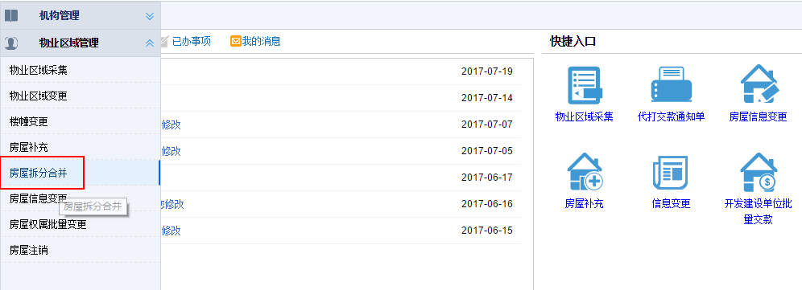

第三步：选择物业区域。
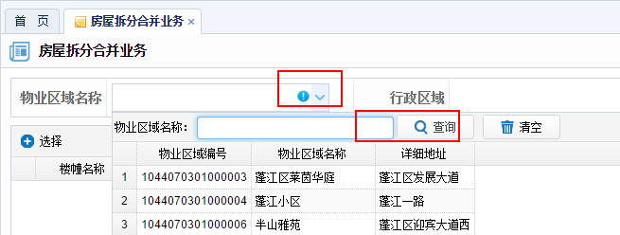

第四步：选择拆分的房屋。
（1）单击“选择”按钮。
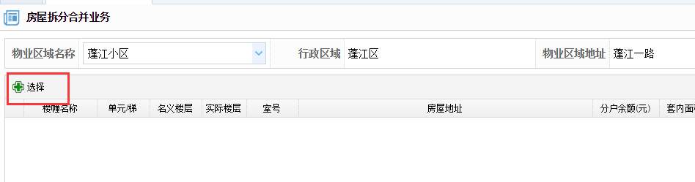
（2）点击左侧楼幢列表，在右侧房屋图例中单击选择房屋信息。
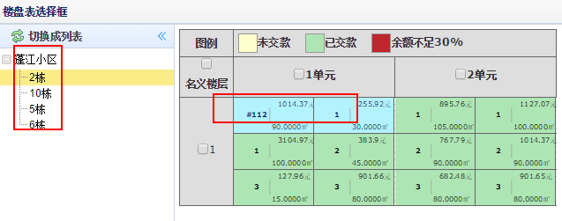
也可点击切换成列表，在列表模式下可以通查询功能把要找的房屋查询出来。
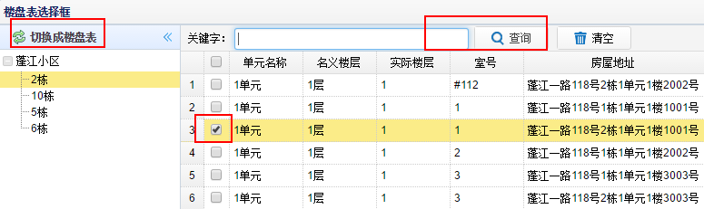

（3）单击“确定”按钮。
第五步：导入拆分后的房屋信息。
- 点击导出，然后在Excel表中修改好拆分合并后的房屋数据。
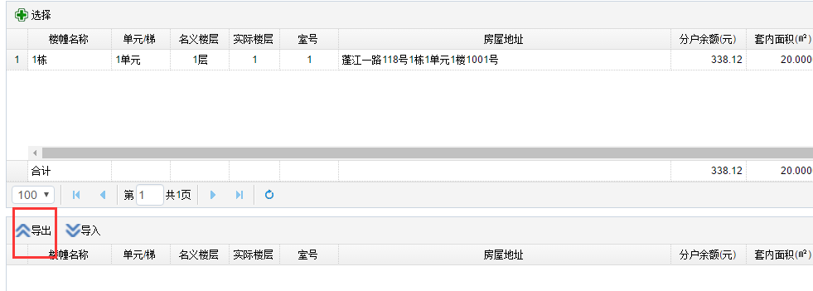
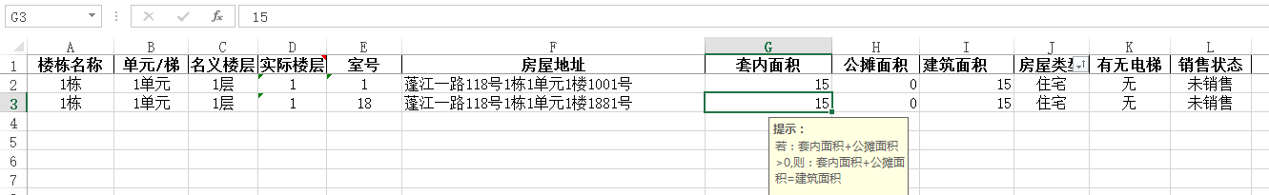
（2）单击“导入”，选择准备好的excel。
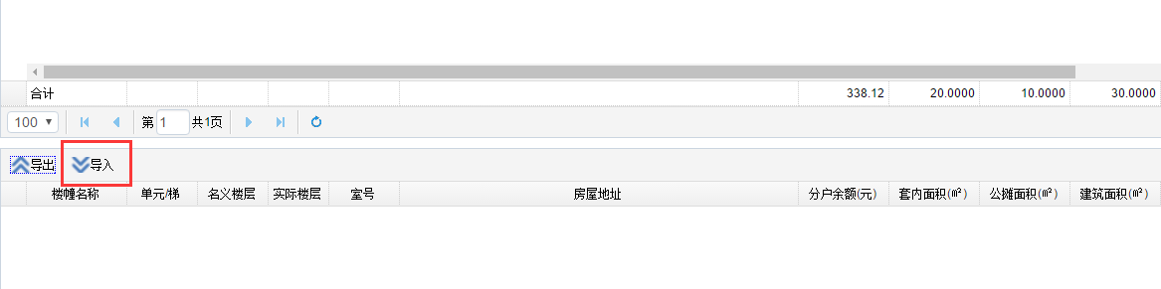
第六步：上传需要的附件（按照格式要求上传）。
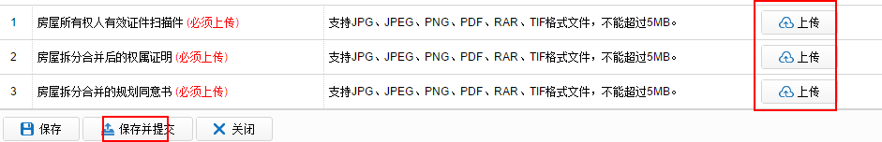
第七步：单击“保存并提交”按钮，提交业务单并打印申请表。
第八步：申办人员携带相关要件至维修资金管理部门受理窗口办理。
第九步：维修资金管理部门受理、审核成功后，房屋拆分合并业务办理完成。

1.3.5 房屋补充
业务概述：
已建立物业区域，当需要增加开立房屋住宅专项维修资金账户时，可以通过该业务进行办理开户。

操作步骤：
第一步：登录系统。开发建设单位打开江门市物业管理公众服务平台（wygl.jmzjj.gov.cn） >> 登录系统。
第二步：创建业务单。点击左侧菜单栏中物业区域管理 >> 房屋补充，进入业务单页面。
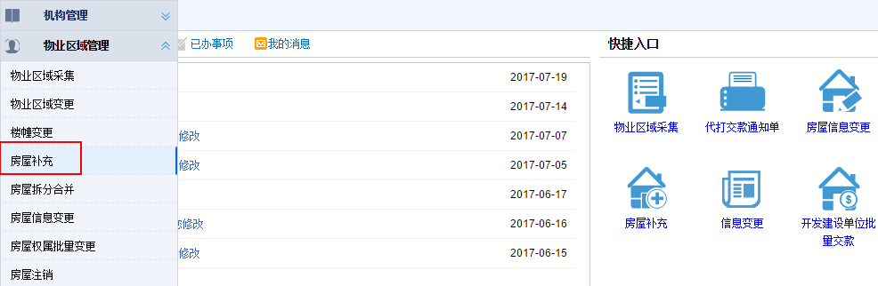

第三步：选择物业区域和交存时点。
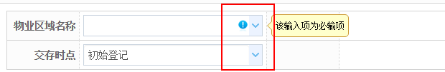
第四步：导入补充的房屋
（1）按照模板准备房屋数据。（模板可点击下载）
（2）单击“导入”，选择准备好的excel。
- 第六步：房屋信息导入成功后，单击“保存并提交”按钮，提交业务单并打印申请表。
第七步：申办人员携带相关资料至维修资金管理部门受理窗口办理。
第八步：维修资金管理部门受理、审核成功后，房屋补充业务办理完成。

1.3.6 房屋信息变更
业务概述：
开发建设单位采集完物业区域后，因房地产项目规划调整或者重新测绘等原因，导致房屋门牌、面积等与原来信息不一致等原因，可通过该业务进行办理，同时当房屋维修资金应交款发生改变时，业务完成后可打印交款或退款通知单。

操作步骤：
第一步：登录系统。开发建设单位打开江门市物业管理公众服务平台（wygl.jmzjj.gov.cn） >> 登录系统。
第二步：创建业务单。点击左侧菜单栏中物业区域管理 >> 房屋信息变更，进入业务单页面。
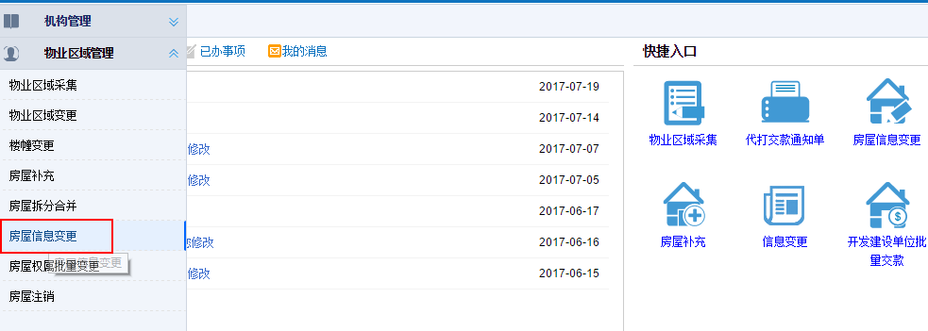

第三步：选择物业区域并填写变更原因。
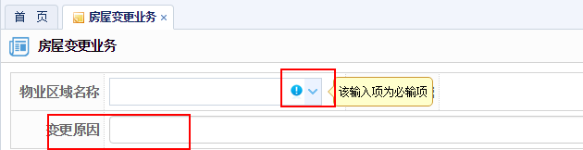

第四步：选择需要变更的房屋
（1）单击“选择”按钮。
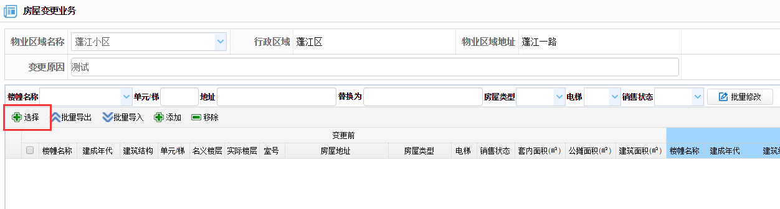
（2）点击左侧楼幢列表，在右侧房屋图例中单击选择房屋信息。
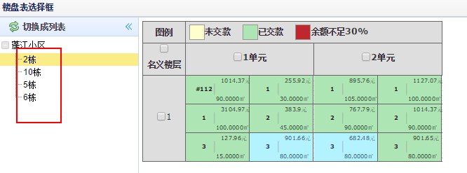
也可以按切换按钮，在列表下勾选想要的房屋。
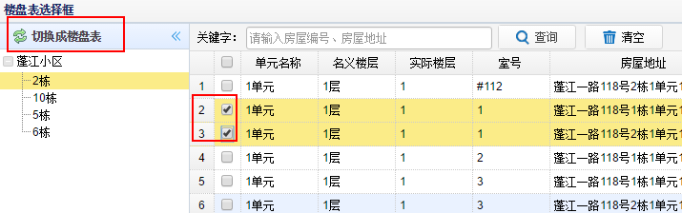
（3）选好后单击“确定”按钮。
第五步：变更房屋信息
（1）逐条变更
在变更后列表区域鼠标单击选中房屋后就可以更改房屋信息。
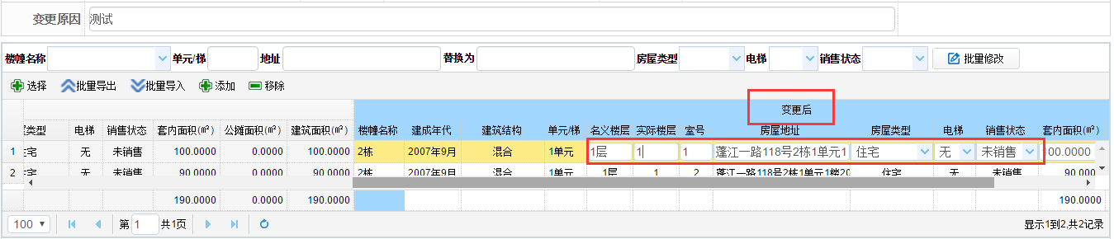
（2）批量修改
在变更房屋列表上方，编辑“楼幢名称”“单元”“地址”“房屋类型”“电梯”“销售状态”，选择“批量修改”，统一修改变更后的列表中的所有房屋。
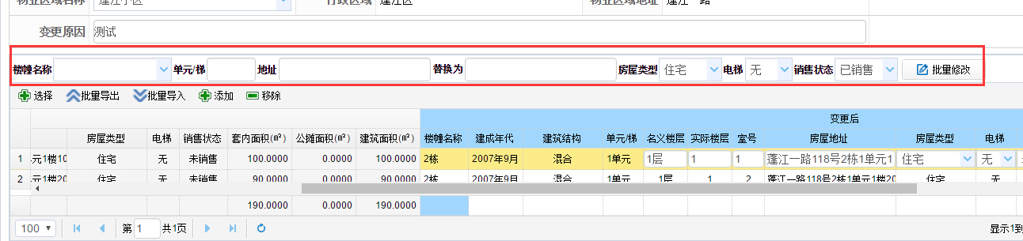

（3）导入execl 方式变更
1）选择“批量导出”。
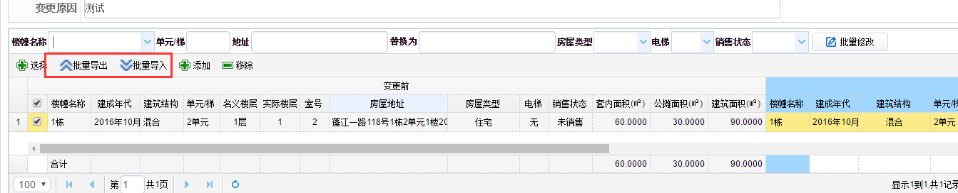
2）在导出的excel中修改需要变更的数据。
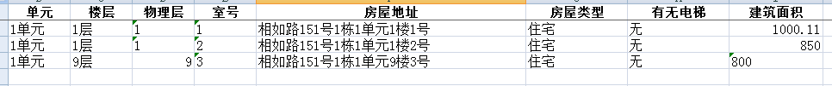
3）选择“批量导入”，导入修改后的房屋数据。
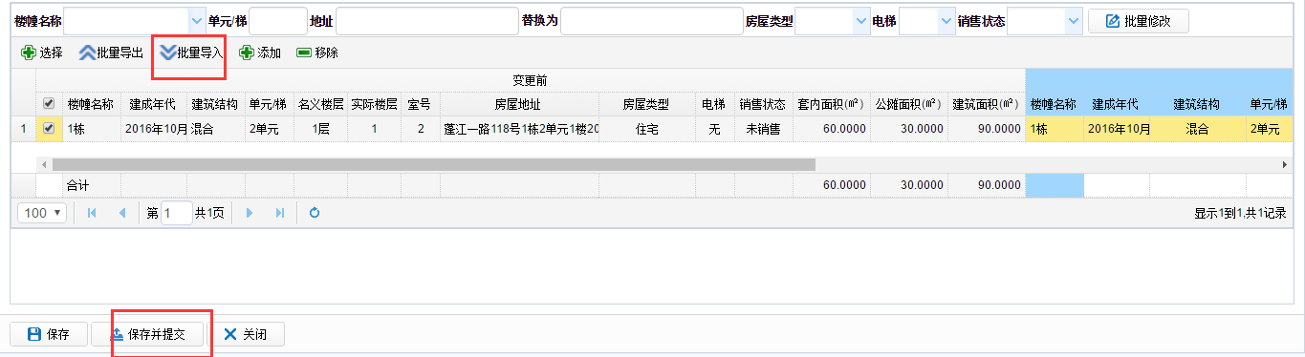

第六步：点击“保存并提交”按钮，提交业务单。
注：当变更的房屋涉及维修资金需要退款的，在提交业务单时，点击“确定”，确认需要退款，如下：
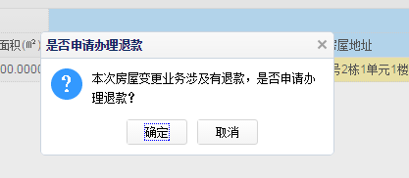
填写退款账户信息，并确定。
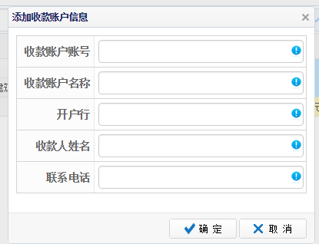
第七步：打印变更申请表&退款申请表。
第八步：申办人员携带相关资料至维修资金管理部门受理窗口办理。
第九步：维修资金管理部门受理、审核成功后，房屋信息变更业务完成。
第十步：涉及维修资金发生改变，业主需要交款或退款时，管理部门办理交款通知单或退款手续。

1.3.7 房屋权属批量变更
业务概述：
当同个小区中有多个房屋需要添加或变更业主时，可通过该业务完成。
操作步骤:
第一步：登录系统。开发建设单位打开江门市物业管理公众服务平台（wygl.jmzjj.gov.cn） >> 登录系统。
第二步：创建业务单。点击左侧菜单栏中物业区域管理 >> 房屋权属批量变更，进入业务单页面。
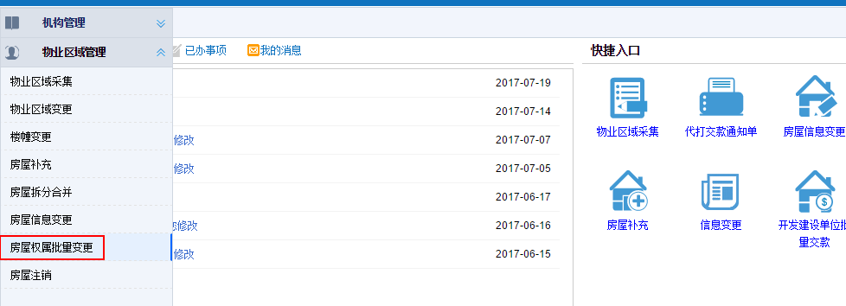

第三步：选择物业区域。
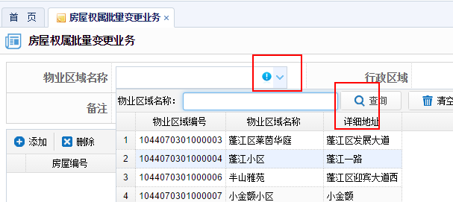

第四步：批量选择需要添加权属信息的房屋。
选择“添加”按钮，在弹出的“楼盘表选择框”中，点击需要添加的房屋，点“确定”按键，房屋添加完成。
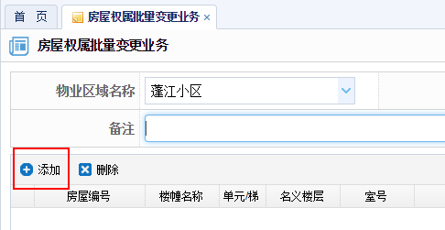
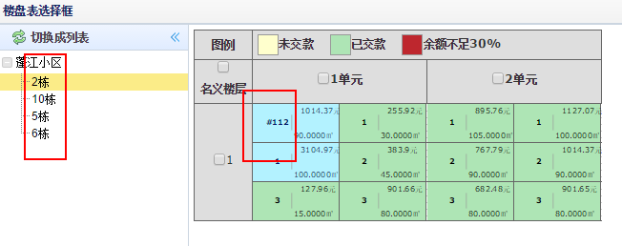
也可按切换按钮，在列表中勾选想要的房屋。
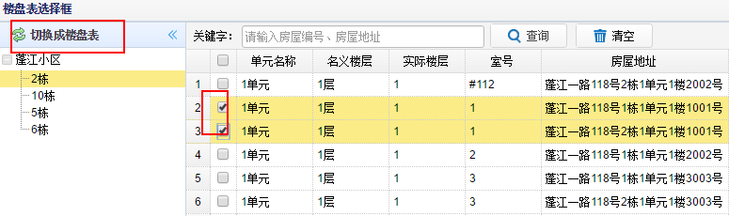

第五步：修改权属信息。
（1）在添加的房屋列表中，选择“修改权属信息”
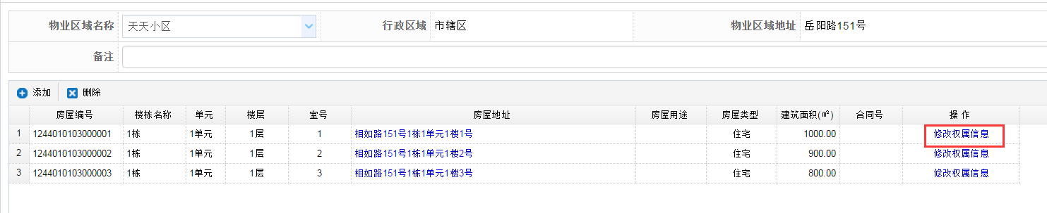
- 在“编辑业主”弹框上，选择“添加”按钮，填写业主信息，一行只能填写一个业主信息。
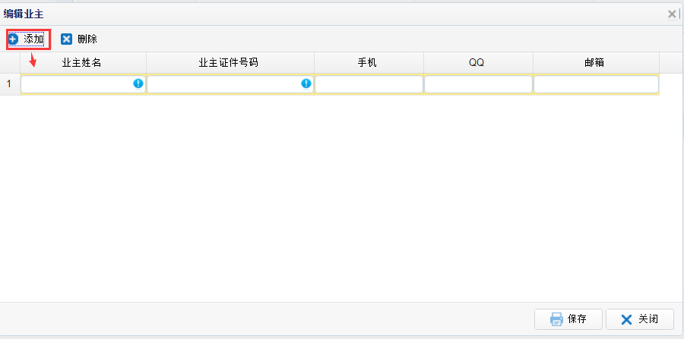
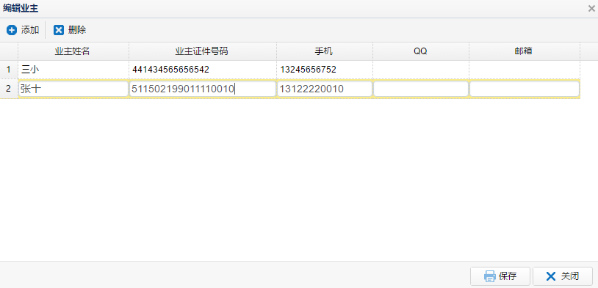
注：当房屋已有业主时，“编辑业主”框上会显示出该业主，此时可继续添加新业主，修改原业主信息或删除原业主。

- 编辑好后点击“保存”按钮，保存当前填写的业主信息至该房屋下。

第六步：依次修改完所有房屋权属信息后，在“房屋权属批量变更业务”页面点击“保存并提交”，提交业务单并打印申请表。
第七步：申办人员携带申请单和相关资料至维修资金管理部门受理窗口办理。
第八步：维修资金管理部门受理、审核成功后，房屋权属批量变更业务办理完成。

1.3.8房屋注销
业务概述：
当因拆迁等原因导致房屋不存在，需要注销房屋时，就可以通过该业务进行办理。
操作步骤：
第一步：登录系统。开发建设单位打开江门市物业管理公众服务平台（wygl.jmzjj.gov.cn） >> 登录系统。
第二步：创建业务单。点击左侧菜单栏中物业区域管理 >> 房屋注销，进入业务单页面。
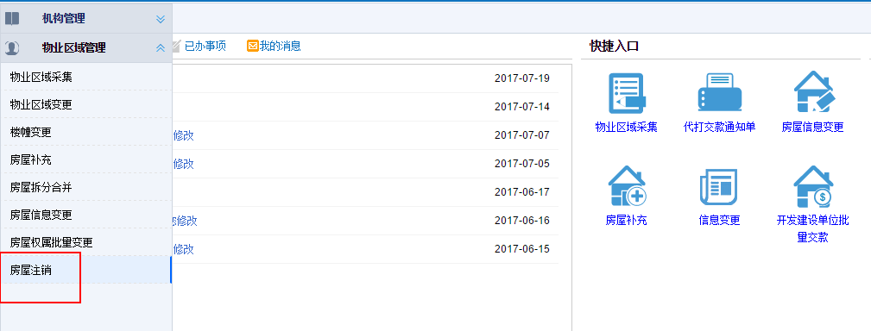
第三步：选择物业区域并填写注销原因。
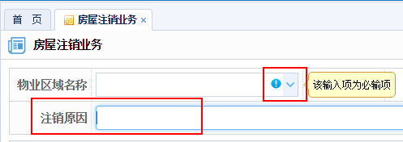
第四步：添加需要注销的房屋。点击“添加”，选择需要注销的房屋，点击“确定”完成注销房屋的添加。
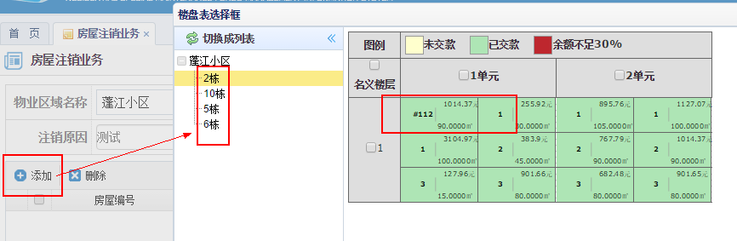
也可点击切换按钮，在列表中勾选想要的房屋。
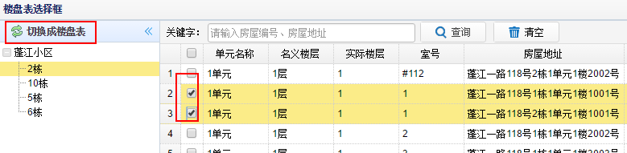

第五步：单击“保存并提交”按钮，提交业务单并打印申请表。
第六步：申办人员携带相关资料至维修资金管理部门受理窗口办理。
第七步：维修资金管理部门受理、审核成功后，房屋注销业务办理完成。

1.4 交款管理

1.4.1 开发建设单位批量交款
业务概述：
开发建设单位可以以幢为单位，打印维修资金交存通知单，由开发建设单位持通知单到专户银行柜台交存专项维修资金。
操作步骤：
第一步：登录系统。开发建设单位打开江门市物业管理公众服务平台（wygl.jmzjj.gov.cn） >> 登录系统。
第二步：进入批量交款页面。点击左侧菜单栏交款管理 >> 开发建设单位批量交款。
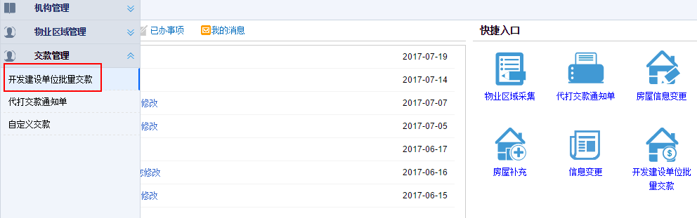
第三步：选择交款的物业区域。
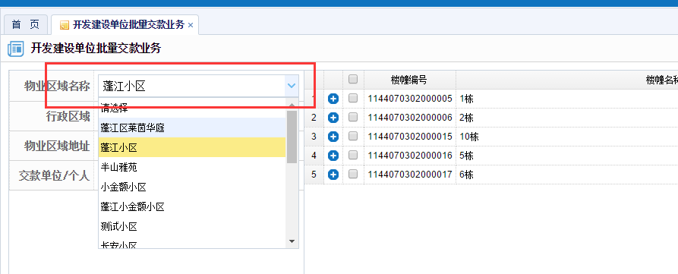
第四步：在页面右边框，鼠标单击选择交款的楼幢。
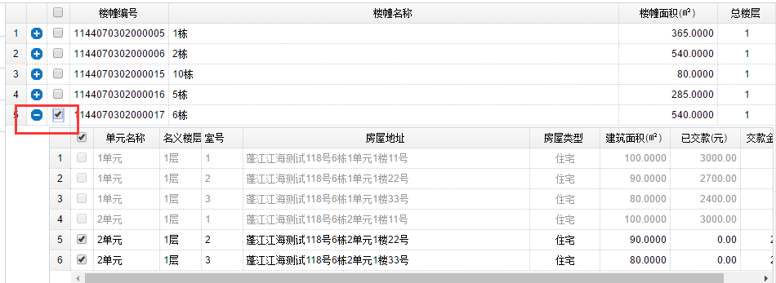
第五步：在开发建设单位批量交款业务页面点击“打印交款通知单”按钮。
第六步：在通知单页面单击“打印”按钮，打印批量交存通知单。
第七步：开发建设单位携批量交存通知单到专户银行交款。
第八步：银行确认交款，业务完成。

1.4.2 代打交款通知单
业务概述：
房屋开好户后，开发建设单位应打印通知单交业主，业主携交存通知单和身份证可到专户银行、侨都之窗、维修资金专用POS机交存专项维修资金。
操作步骤：
第一步：登录系统。开发建设单位打开江门市物业管理公众服务平台（wygl.jmzjj.gov.cn） >> 登录系统。
第二步：进入交款页面。点击左侧菜单栏交款管理 >> 代打交款通知单。
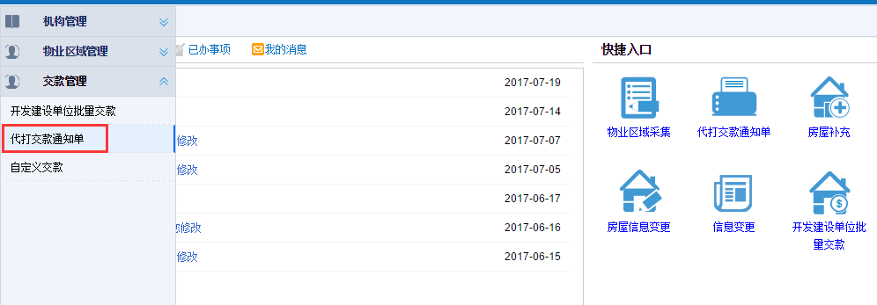
第三步：选择交款的物业区域。
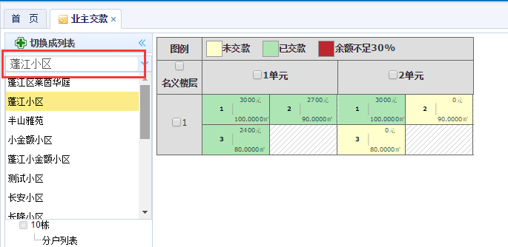

第四步：在页面右边框，单击选择交款的房屋。（这里可以多选）
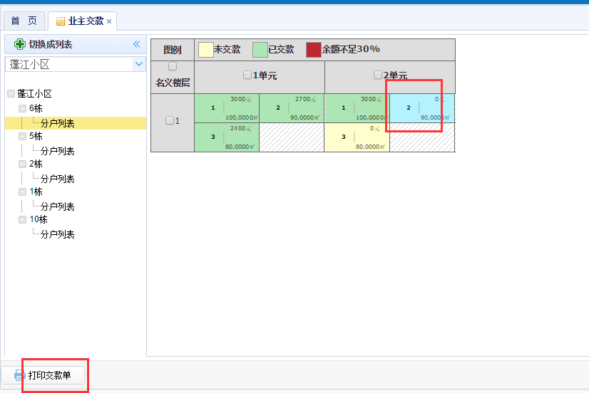
注：可点击左上角切换按钮，可把楼盘表切换成列表形式。
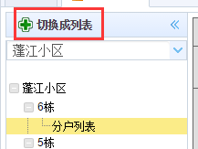

第五步：在交款业务页面点击“打印交款单”按钮。
第六步：录入业主信息。
- 在“业主交款列表”弹框页面，点击房屋前的图标“”。
- 添加业主信息。选择“添加”，并填写业主信息。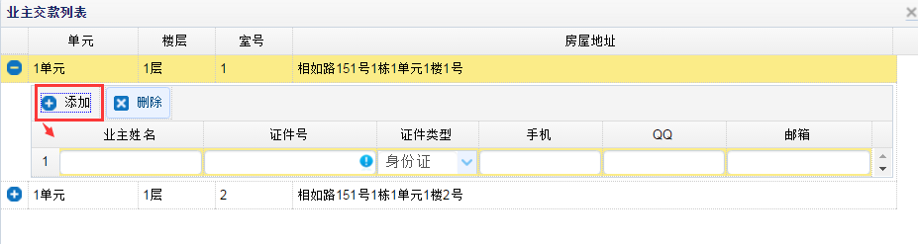
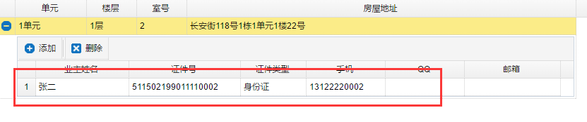
注：若房屋已有业主，点开后，会显示已有的业主信息，该信息可编辑。
- 依次添加所有需交款的业主信息。
注：业主信息中的业主姓名、证件号、证件类型、手机号都是必填项，而且一定要按业主真实信息进行填写。
第七步：业主添加完后，在“业主交款列表”框上点击“打印交款单”
第八步：在通知单页面单击“打印”按钮，打印交存通知书。
第九步：开发建设单位将通知单交于业主，业主可到专户银行或侨都之窗、维修资金专用POS交款，领取交款证明。（注：在维修资金专用POS机交款的交款证明，可在侨都之窗或维修资金管理机构窗口补打）
第十步：银行、侨都之窗、维修资金专用POS机确认交款，业务完成。

1.4.3 自定义交款
业务概述：
维修资金应交款根据《江门市住宅专项维修资金管理实施细则》的规定确定，当交款标准发生改变时，可通过该功能手动设置交款金额。
操作步骤：
第一步：登录系统。开发建设单位打开江门市物业管理公众服务平台（wygl.jmzjj.gov.cn） >> 登录系统。
第二步：进入交款页面。点击左侧菜单栏交款管理 >> “自定义交款”
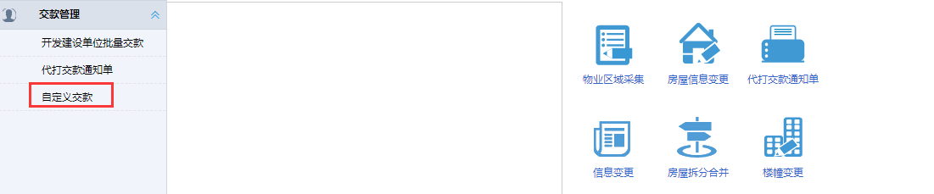
第三步：选择交款类型。
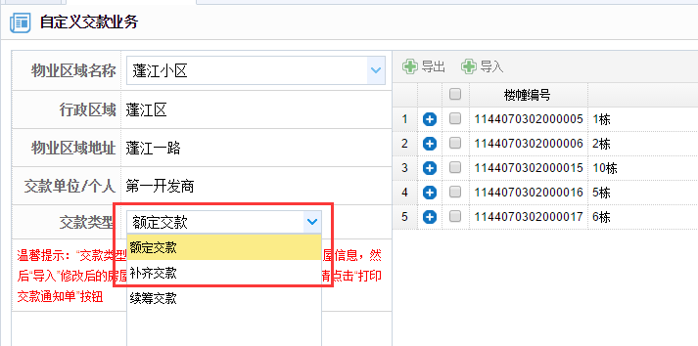
注：“交款类型”若为“续筹交款”，请先“导出”勾选的房屋信息，然后“导入”修改后的房屋信息，最后打印通知单；其他交款类型，请勾选好房屋后直接点击“打印交款通知单”按钮。”。
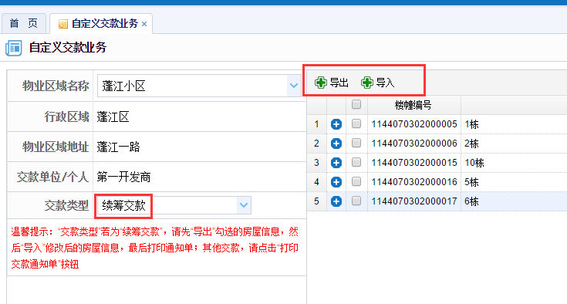
第四步：在通知单页面单击“打印”按钮，打印交存通知书。
第五步：开发建设单位携带交存通知单到专户银行交款。
第六步：专户银行确认交款，业务完成。

